PE03257_

*МБОУ СОШ №18 с. Харагун*

январь 2014 г. №8



**ИТОГИ ВТОРОЙ ЧЕТВЕРТИ 2013/2014 УЧЕБНОГО ГОДА**

Вот и закончилось первое полугодие 2013-2014 учебного года. Его итоги были подведены Т.В. Ермолаевой 8 января, на первом в этом году педсовете.

Отличников в нашей школе за первое полугодие прибавилось и стало 11 человек:

2а – Кирилл Пыткин;

2б – Олеся Афанасьева, Юлия Волкова, Екатерина Грудинина;

3б – Данил Кобылин, Евгений Пальшин;

4а – Егор Богданов;

5а – Ксения Власова;

5б – Анастасия Калугина;

7 кл. – Олег Власов, Анастасия Иванова.

На «4» и «5» закончили вторую четверть 96 учащихся (в 1 четверти их было 49). Было принято решение обратить внимание на учащихся, вошедших в так называемый, «резерв отличников» – это ребята с одной или двумя четвёрками:

2а – Максим Гафуров – английский язык;

3б – Алексей Коркин – математика;

4а – Никита Кабаев – физкультура;

4а – Артем Дудников – музыка и физкультура;

6а – Кристина Емельянова – история;

10 кл. – Наталья Чайкина – алгебра, русский язык;

10 кл. – Кирилл Добаш – алгебра, русский язык, трактор.

В «резерв качества» включены ученики, обучающиеся на «4» и «5» с одной «3»:

2б – Владислав Богданов – русский язык;

Степан Евлантьев – русский язык;

3а – Алина Бурдина – математика;

4а – Андрей Алексеев – математика;

5а – Елена Гафурова – математика;

6а – Светлана Гармаева – математика;

8б – Владимир Кондратьев – английский язык;

Ирина Карпунина – английский язык;

9 кл. – Юлия Шубина – химия;

11кл. – Анастасия Мирошникова – физика;

Антон Минин – всеобщая история.

**РЕЙТИНГ КЛАССОВ (КАЧЕСТВО)**

Капцова Вероника 8а

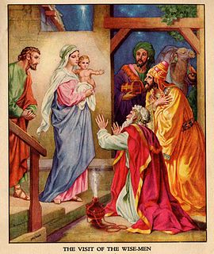*Т.В. Ермолаева (зам. директора по учебно-воспитательной работе), Вероника Капцова (8б)*

В иерархии праздников Русской православной церкви Рождество занимает второе место после Пасхи.

Среди нехристиан во многих культурах Рождество связывается, прежде всего, с ёлкой, дарением подарков и загадыванием желаний.

В большинстве стран мира Рождество является государственным праздником, либо этот день объявлен выходным. Несмотря на христианское происхождение Рождества, в современном мире многими людьми Рождество воспринимается, прежде всего, как светский, лишённый религиозного смысла праздник.

В Советском Союзе, где были отменены выходные в религиозные праздники, большинство рождественских обычаев (ёлка, подарки) перешло на празднование Нового года.

Вновь день Рождества Христова стал выходным в 1991 году: в декабре 1990 года Верховный Совет РСФСР издал постановление, объявляющее православный праздник Рождества нерабочим днём. Уже 7 января 1991 года было нерабочим.

По федеральным каналам российского телевидения в ночь на Рождество транслируется торжественное богослужение (после восстановления храма — из храма Христа Спасителя).

Креще́ние (греч. βάπτισμα – *«погружение в воду»*) – первое и важнейшее христианское таинство. Только после крещения человек получает возможность участвовать во всех остальных церковных таинствах. Таинство крещения состоит в погружении (однократном или троекратном — в зависимости от конфессии) человека в воду, либо в обливании принимающего крещение человека, с произношением священником установленных молитв. В православной церкви крещение совершается над человеком в любом возрасте, начиная с новорождённых младенцев. До 7-летнего возраста согласие на крещение младенца требуется только у его родителей, потому что только они несут ответственность за ребёнка перед Богом. До 14-летнего возраста на крещение требуется согласие, как родителей, так и самого подростка. Для тех, кто старше 14-ти лет, разрешение на Крещение от родителей уже не требуется.

*Валентина Неведомова (5б), по материалам сайта* [*http://ru.wikipedia.org*](http://ru.wikipedia.org)

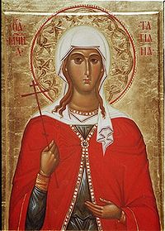

12 (23) января 1755 года – в день памяти святой мученицы Татьяны и в день именин матери Ивана Шувалова – российская императрица Елизавета одобрила прошение Шувалова и подписала указ об открытии Московского университета, ставшего впоследствии центром русской передовой культуры и общественной мысли в России. Впоследствии в одном из флигелей старого здания университета была создана домовая церковь святой мученицы Татьяны, а сама святая была объявлена покровительницей всего российского студенчества.

Уже к середине XIX века из праздника студентов и профессоров Московского университета Татьянин день фактически превратился в праздник российской интеллигенции. Празднование дня студента в Российской империи было шумным и весёлым. Поначалу этот праздник отмечали только в Москве, но в нём принимал участие практически весь город. Начинался праздник с проведения официальных церемоний в здании университета. Затем шумные и весёлые гуляния проходили по городу.

После Октябрьской революции Татьянин день вспоминали уже редко. Только после открытия в 1995 году храма в честь мученицы Татьяны при Московском университете этот праздник вновь ожил.

С 2005 года 25 января отмечается в России как «День российского студенчества».

Символичность праздника как студенческого подчёркивается совпадением с учебным календарём – 25 января является одновременно последним днём 21-й учебной недели, традиционным концом экзаменационной сессии первого семестра, после которой наступают зимние студенческие каникулы.

*Валентина Неведомова (5б), Мария Батуева (5б) по материалам сайта* [*http://ru.wikipedia.org*](http://ru.wikipedia.org)

*СЕМЬ САМЫХ ЗНАМЕНИТЫХ ТАТЬЯН*

[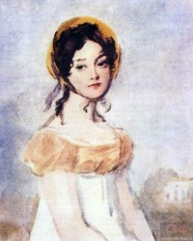](http://russian7.ru/2013/01/7-znamenityx-tatyan/larina/)ТАТЬЯНА ЛАРИНА

[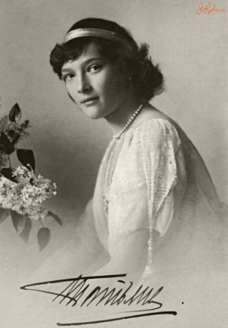](http://russian7.ru/2013/01/7-znamenityx-tatyan/tatyana-romanova/)Пушкинская Татьяна, пожалуй, — самая главная русская Татьяна. Самый узнаваемый и самый важный образ меланхоличной русской девушки. Все мы помним, что Татьяна, «русская душою», по-русски плохо знала.Она была печальна, молчалива и замкнута.До сих пор воспетая Александром Сергеевичем муза, эталон чистоты и прелести,самая романтичная героиня в нашей культуре занимает почетное место в душе каждого русского человека.

КНЯЖНА РОМАНОВА

Великая княжна Татьяна Николаевна Романова была второй дочерью императора Николая II и императрицы Александры Федоровны. «*Темноволосая, бледнолицая с широко расставленными глазами…*» Внешне царственная и аристократичная особа, она была самой Добродетелью. Она была искренна и трудолюбива, всегда была готова придти на помощь ближнему, горячо любила своих мать и отца, заботилась о брате Алексее Николаевиче. Она и сама была любимицей родителей. Во время Первой мировой войны, княжна Татьяна вместе с матерЬю и старшей сестрой Ольгой много работала в госпиталях и лазаретах, самоотверженно оказывая помощь всем нуждавшимся.Она также была почетным членом «Татьянинского комитета», созданного для помощи пострадавшим в войне.

[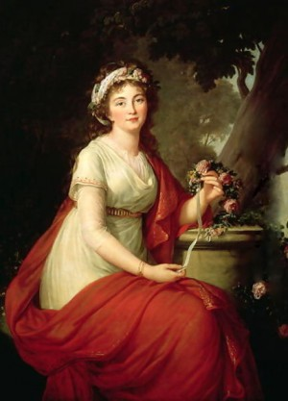](http://russian7.ru/2013/01/7-znamenityx-tatyan/tatyana_yusupova_vigee-lebrun/)КНЯЖНА ЮСУПОВА

Урожденная Энгельгардт, Татьяна Васильевна Юсупова запомнилась истории как фрейлина Екатерины II и как одна из племянниц князя Потемкина. Благодаря покровительству своего знаменитого дяди, девушка из небогатой дворянской семьи быстро снискала при дворе успех и славу как весьма интересная и умная особа, и, конечно же, красавица. Татьяна Васильевна дважды была замужем и оба раза – не вполне счастливо. Кроме того, она прекрасно управляла финансовыми делами и много занималась благотворительностью.

[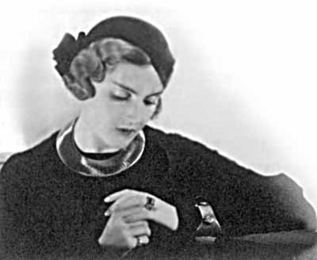](http://russian7.ru/2013/01/7-znamenityx-tatyan/tatiyana-jakovleva/) ТАТЬЯНА ЯКОВЛЕВА

Одна из муз Маяковского, его последняя любовь, Татьяна дю Плесси-Либерман была не только восхитительной красавицей, яркой женщиной, полной энергии и обаяния, но и весьма харизматичной персоной. Она дважды была замужем за богатыми и уважаемыми людьми, дружила с Кристианом Диором и Марлен Дитрих, продавала шляпы и всегда была в центре богемной жизни.

[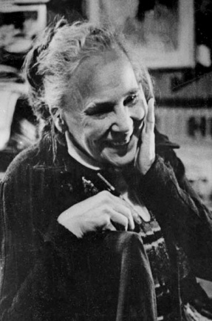](http://russian7.ru/2013/01/7-znamenityx-tatyan/mavrina/)ТАТЬЯНА МАВРИНА

Выдающаяся художница ХХ века Татьяна Маврина оставила после себя большое художественное наследие, за которым сегодня гоняются коллекционеры. Она проиллюстрировала множество произведений, в том числе сказки Пушкина, работала также для театра и кино. Особенной ее страстью были путешествия по старинным русским городам. В самобытном творчестве художницы воплотилась ее глубочайшая любовь ко всему русскому и народному.

[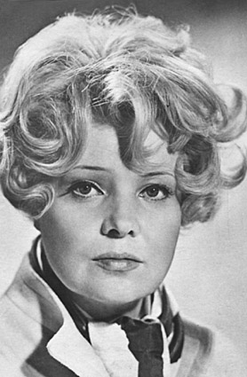](http://russian7.ru/2013/01/7-znamenityx-tatyan/doro_23/) ТАТЬЯНА ДОРОНИНА

Звезда советского кинематографа Татьяна Доронина посвятила себя кино и театру. Самые известные, пожалуй, кинороли актрисы в фильмах «Три тополя на Плющихе» и «Еще раз про любовь». Удивительная нежность и очарование главных героинь, непосредственность и особый их драматизм  - заслуга Дорониной, которая сумела стать культовой актрисой для нескольких поколений русского зрителя. В 1998 году Татьяна Васильевна выпустила книгу мемуаров под названием «Дневники актрисы», где она рассказывает о самых ярких эпизодах своей карьеры.

[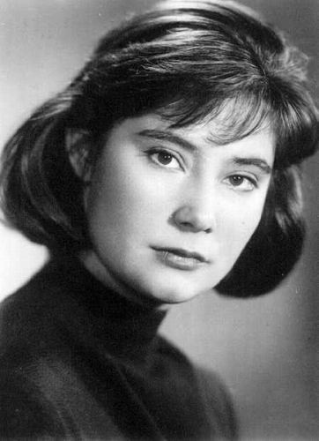](http://russian7.ru/2013/01/7-znamenityx-tatyan/samoilova_07/)

ТАТЬЯНА САМОЙЛОВА

Другая известная советская актриса Татьяна Самойлова прославилась прежде всего благодаря фильмам «Летят журавли» и «Анна Каренина». За роль Вероники, несмотря ни на что трогательно ожидающей своего возлюбленного, Самойлову назвали «Самой скромной и очаровательной актрисой» на фестивале в Каннах в 1957 году. Анна Каренина, исполненная актрисой, до сих пор считается непревзойденной.

*Поздравляем с этим праздником всех Татьян и желаем им быть красивыми и целеустремлёнными.*

*Ксения Яковлева, по материалам сайта* [*http://ru.wikipedia.org*](http://ru.wikipedia.org)

*Архив газеты смотрите на сайте* [*http://biblio18haragun.ucoz.ru*](http://biblio18haragun.ucoz.ru)